นาย ชุติโชค พิทยจำรัส 5907101009

**แบบฝึกหัด บทที่ 3**

**1. (10 คะแนน) จากโค้ดภาษาซีด้านล่างต่อไปนี้ โปรแกรมที่บรรทัด Line A ให้เอาท์พุตเป็นค่าใด จงทดลองและอธิบายผลการทดลอง**

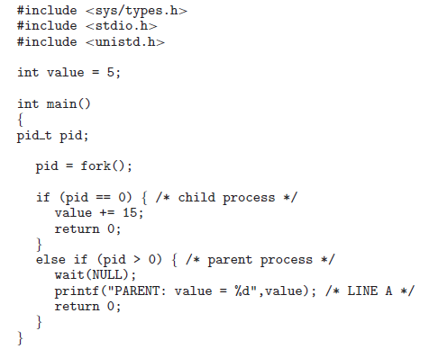

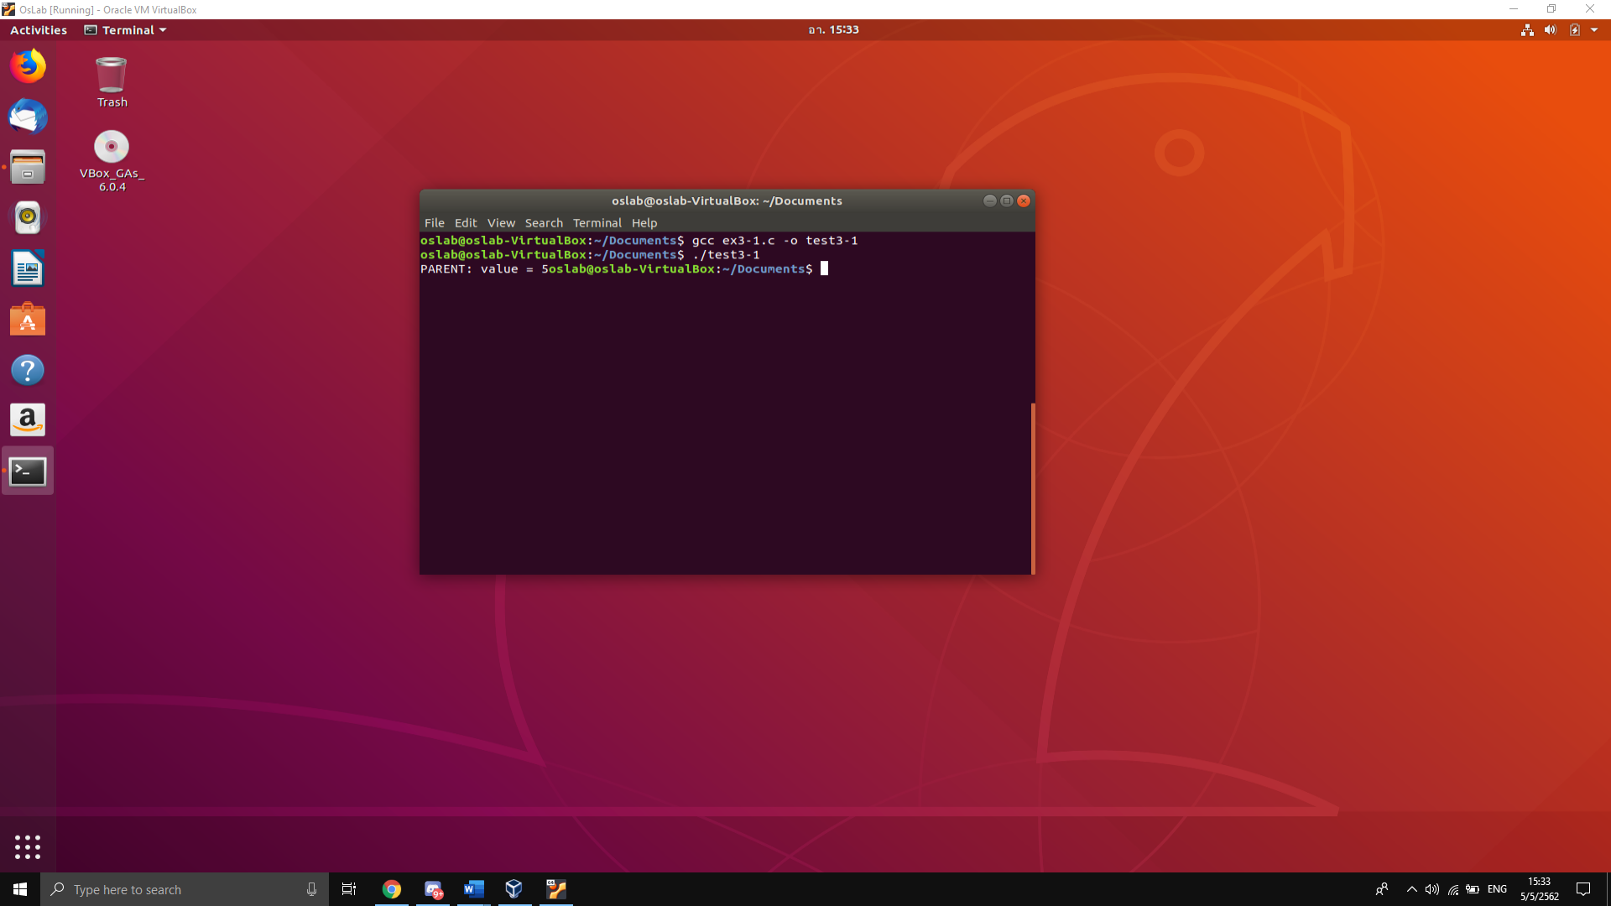

ถ้าค่า pid = 0 จะทำที่ child process ถ้า pid > 0 จะทำที่ child process แล้วทำ parent process ต่อ

ที่ LINE A แสดงผลได้ค่า parent เป็น 5 ตามค่า value ที่ตั้งไว้

**2. (5 คะแนน) จากโค้ดภาษาซีต่อไปนี้ มีโปรเซสทั้งหมดกี่โปรเซส (นับรวมโปรเซสเริ่มต้นด้วย) จงอธิบาย**

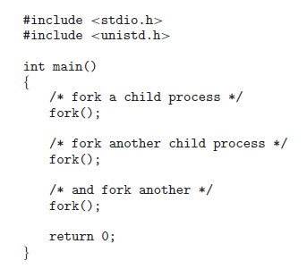

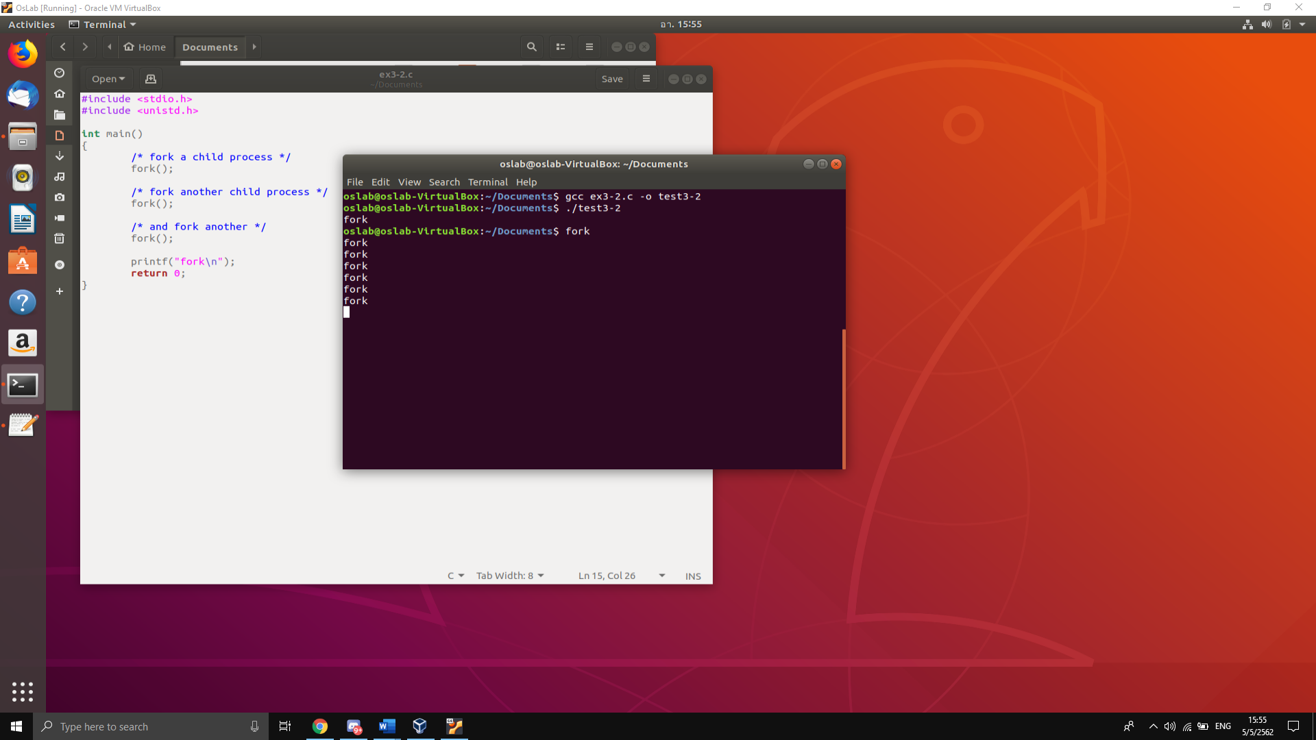

มีโปรเซสทั้งหมด 8 โปรเซส

โดยหาได้จากการนำ 2 ยกกำลังจำนวน fork (ใน code คือ 3) จะได้ 2^3 = 8

**3. (5 คะแนน) เมื่อมีการสร้างโปรเซสใหม่โดยใช้คำสั่ง fork มีการแชร์สถานะ ( State ) ของสิ่งใดต่อไปนี้ Heap , Stack , และ Shared Memory Segment ระหว่างโปรเซสแม่กับโปรเซสลูก**

- มีการแชร์สถานะ shared memory segment

**4. (5 คะแนน) จงอธิบายความหมายของ Short-Term , Medium-Term และ Long-Term Scheduling**

- Long-term หรือ ตัวจัดตารางระยะยาว คือ เลือก Process จากหน่วยเก็บข้อมูลเพื่อเข้าสู่หน่วยความจำ  
- Short-term หรือ ตัวจัดตารางระยะสั้น คือ เลือก Process ที่อยู่ในสถานะรอเพื่อนำมาใช้เป็นหน่วยประมวลผลกลาง  
- Medium-term หรือ ตัวจัดการตารางระยะกลาง คือ ย้าย Process ออกจากหน่วยความจำหลักเพื่อลดจำนวน Process ที่มีมากเกินไปในหน่วยความจำ เพื่อทำให้ CPU ทำงานได้ดีและเร็วขึ้น

**5. (5 คะแนน) จงอธิบายสิ่งที่ Kernel ทำเมื่อเกิด Context - Switch ระหว่างโปรเซส**

- จะหยุดประมวลผลโปรเซสหนึ่งซึ่งปัจจุบันมีสถานะของโปรเซสเป็น *Runnung*และไปประมวลผลโปรเซสหนึ่ง ซึ่งอยู่ในสถานะ *Ready*แทน

**6. (30 คะแนน) โปรเซส init ในระบบปฏิบัติการ Unix หรือ Linux คืออะไร มีหน้าที่อย่างไรจงอธิบายพอสังเขป**

- init เป็นขั้นตอนในกระบวนการบูทของระบบปฏิบัติการ Linux

ขั้นตอนการ init คือการรันคำสั่ง /sbin/init เริ่มจากอ่านข้อมูลจากไฟล์

/etc/inittab เพื่อดูว่าจะใช้ Run level ไหนซึ่งแต่ละ Run level ก็มีการทำงานของมัน

แล้วไปทำางานต่อที่ /etc/rc.d/rc.sysinit

**7. (5 คะแนน)** **Zombie Process และ Orphan Process คืออะไร เกิดขึ้นเมื่อใด จงอธิบาย**

- zombie คือ การที่ child รันเสร็จเร็วเกิน terminate เร็วเกินไป Parent ยังไม่ waiting เลย พอถึง waiting ก็ไม่มีใครมาปลุกให้ทำงานต่อ ทำให้ Parent ต้อง waiting ตลอดไป

- orphan คือ การที่ Parent ทำการ terminate ไปแล้ว ในขณะที่ Child ยัง execute ไม่เสร็จ และไม่เกิดการ cascading (os อนุญาติให้ child มีชีวิตต่อ)

**8. (30 คะแนน) จากเรื่อง Interprocess Communication จงเขียนโปรแกรมเพื่อคำนวณ Collatz Conjecture จากอินพุต n ที่มีค่าบวกใด ๆ โดย n ตัวใหม่คำนวณได้ดังต่อไปนี้ จนกว่า n จะมีค่าเป็น 1**

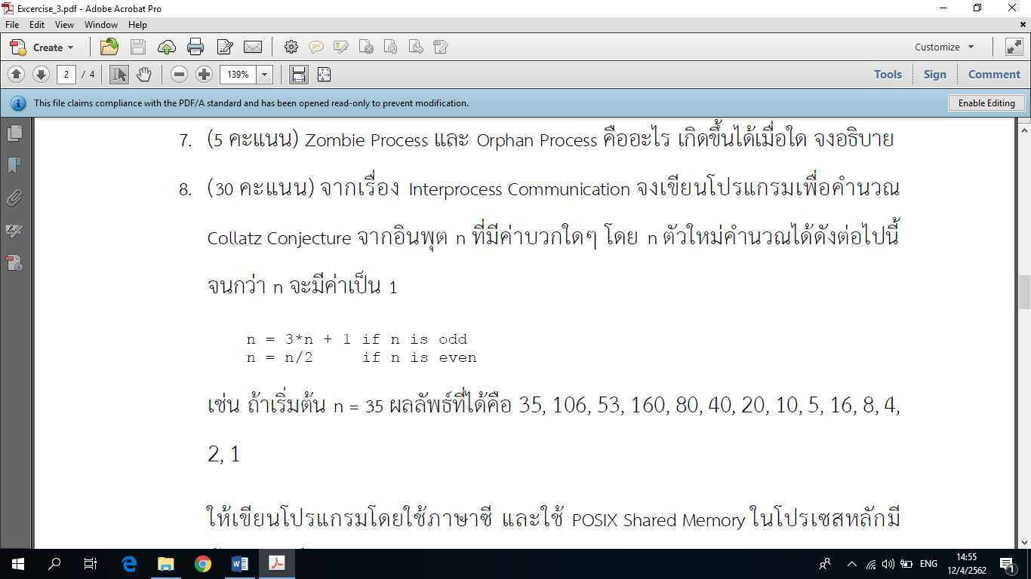

**เช่น ถ้าเริ่ม n = 35 ผลลัพธ์ที่ได้คือ 35 , 106 , 53 , 160 , 80 , 40 , 20 , 10 , 5 , 16 , 8 , 4 , 2 , 1**

**ให้เขียนโปรแกรมโดยใช้ภาษาซี และใช้ POSIX Shared Memory ในโปรเซสหลักมีขั้นตอนดังนี้**

1. **สร้าง Shared-Memory Object ( shm open () , ftruncate () , and mmap () )**
2. **สร้างโปรเซสลูกเพื่อคำนวณ n โดยโปรเซสลูกเขียนค่า n ที่คำนวณได้ในแต่ละรอบลงใน Shared-Memory Object**
3. **รอจนโปรเซสลูกเสร็จ แล้วแสดงผลขอมูลจาก Shared-Memory Object ออกทางจอภาพ**
4. **ลบ Shared-Memory Object**

**ตัวอย่างการใช้ Shared-Memory Object**

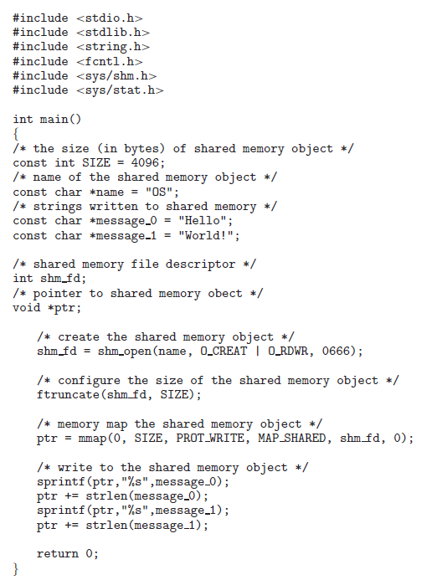

writeMem.c

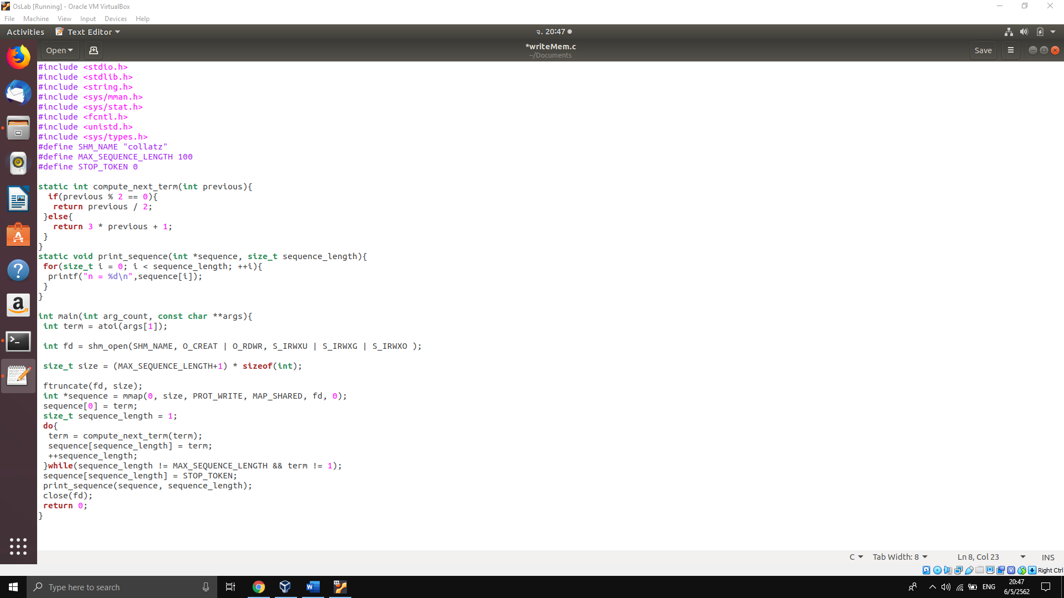

readMem.c

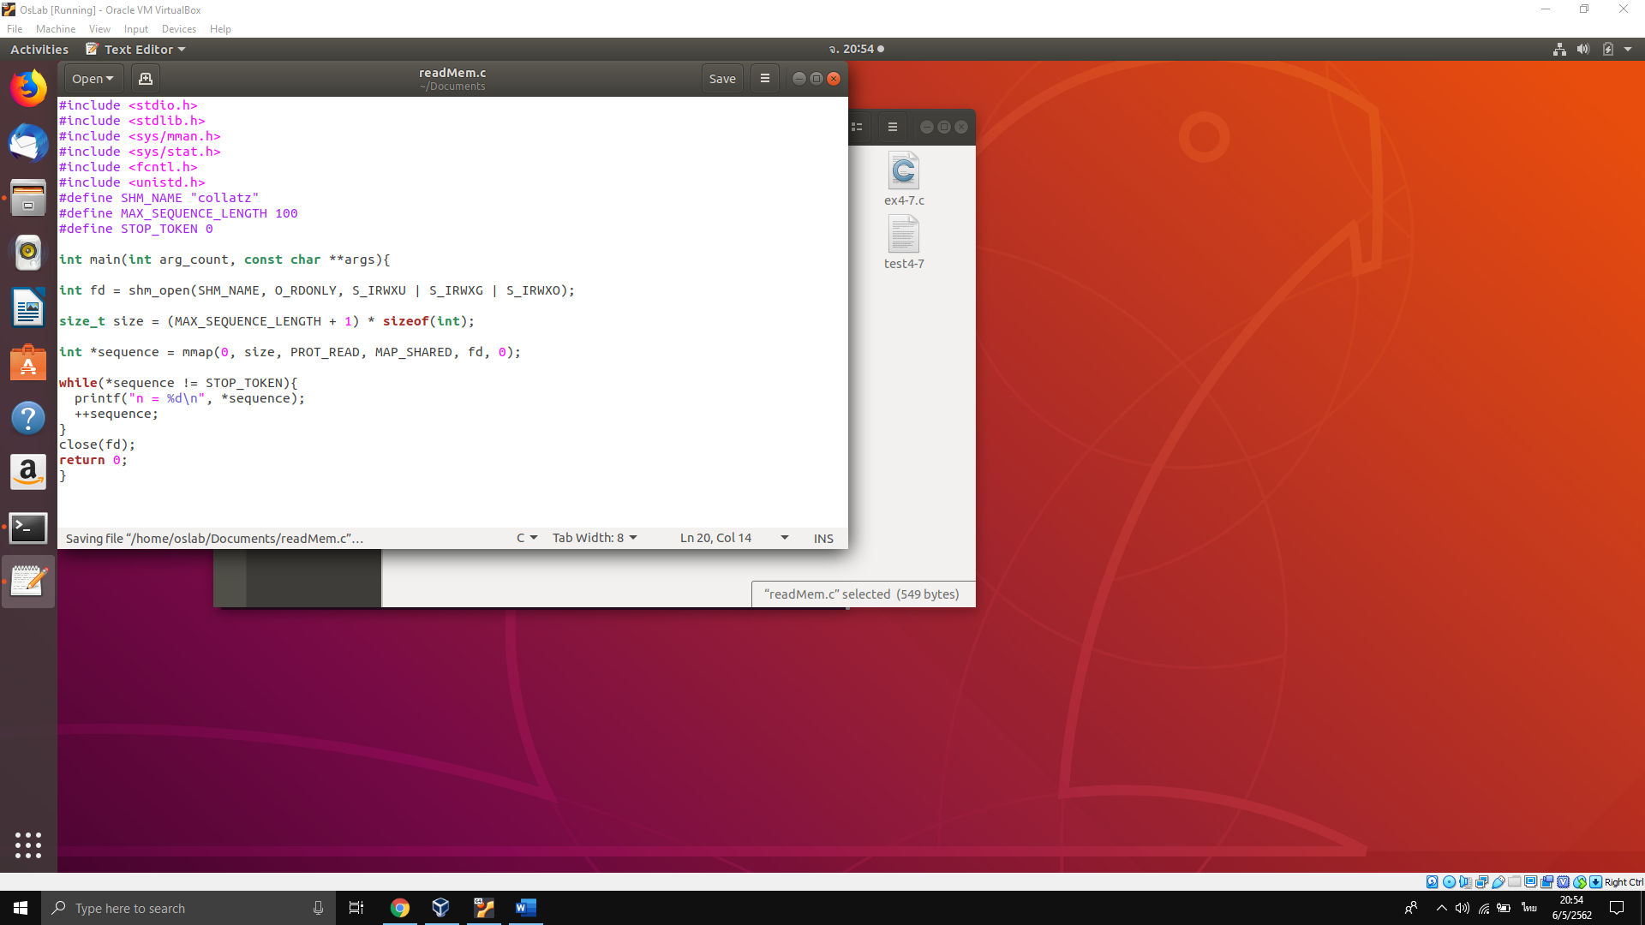

ผลลัพธ์

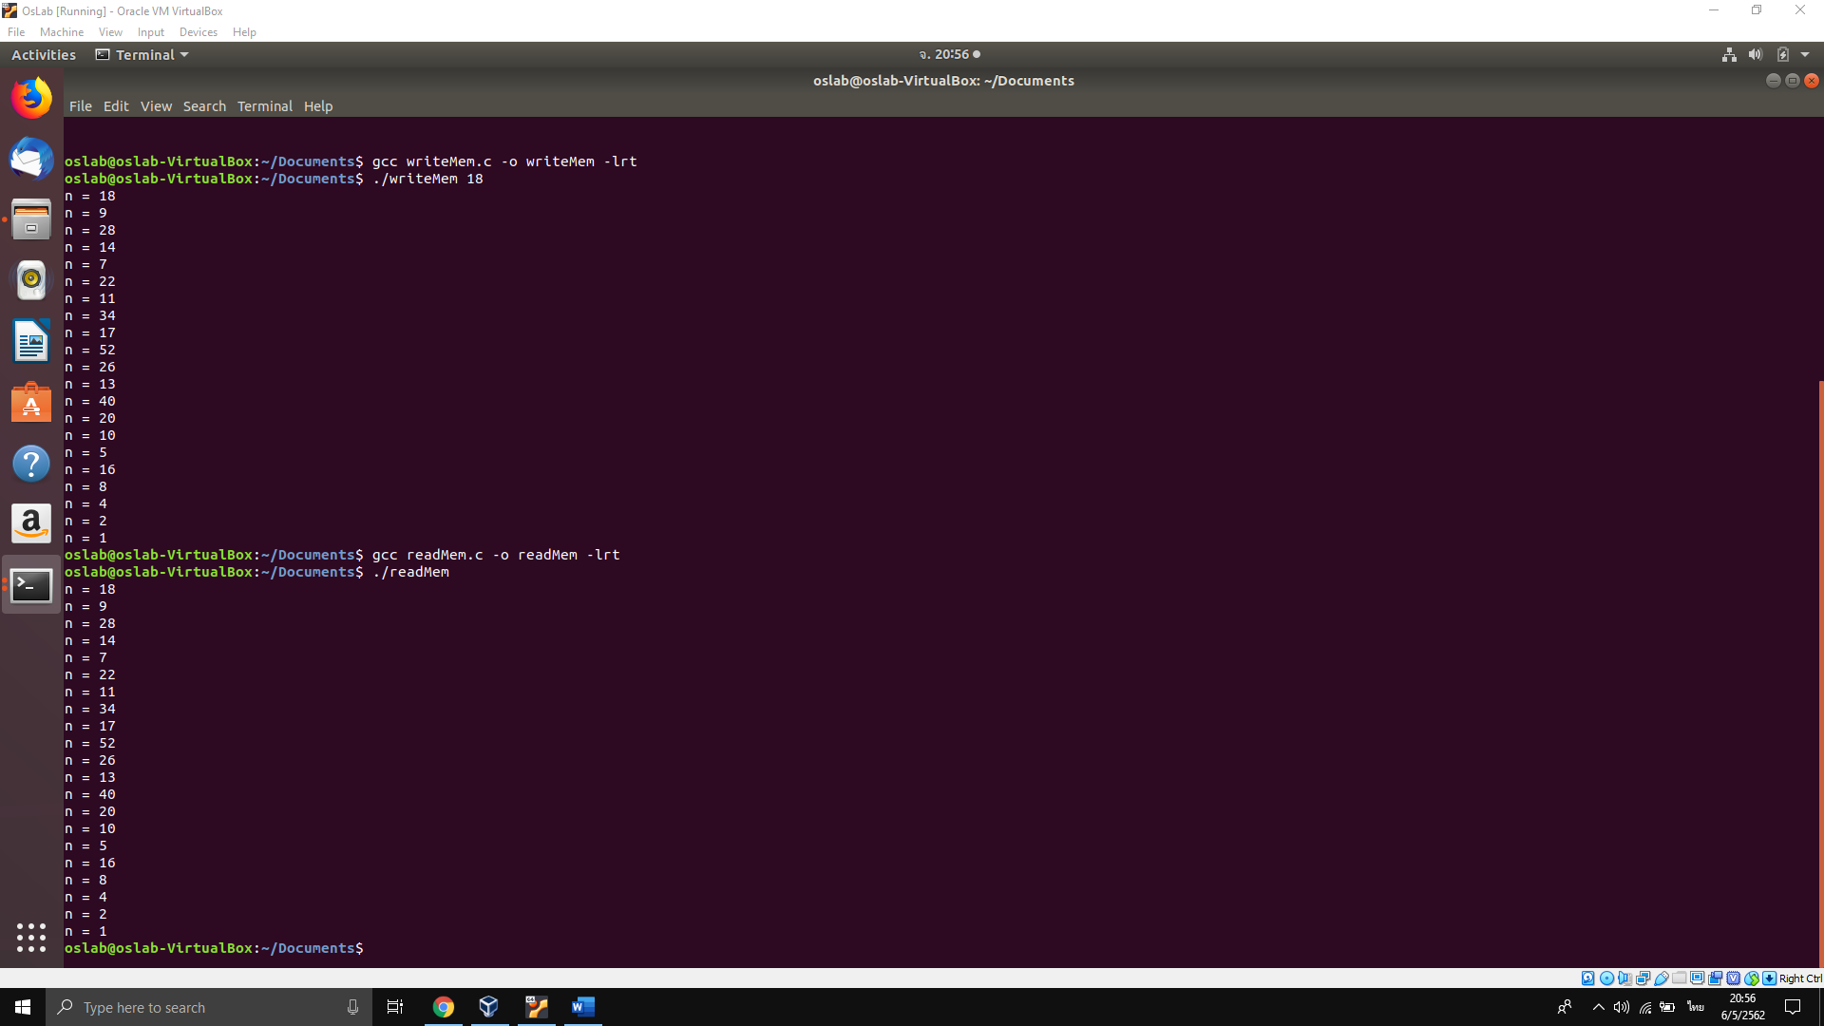

**9.** **(15 คะแนน)** **จากเรื่อง Interprocess Communication จงทดลองโปรแกรมภาษาจาวาต่อไปนี้ ( หมายเหตุ ให้รัน DateSever ก่อน แล้วจึงค่อยรัน DateClient )**

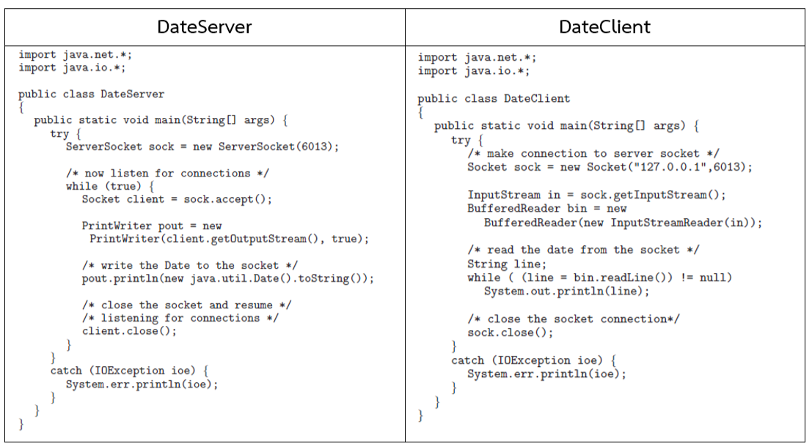

**a. โค้ดตัวอย่างข้างต้นมี Interprocess Communication ด้วยวิธีการใด**

- ด้วยวิธีการ socket

**b. การรันโปรแกรมได้ผลลัพธ์อะไร จงอธิบายพฤติกรรมของโปนแกรมอย่างละเอียด**

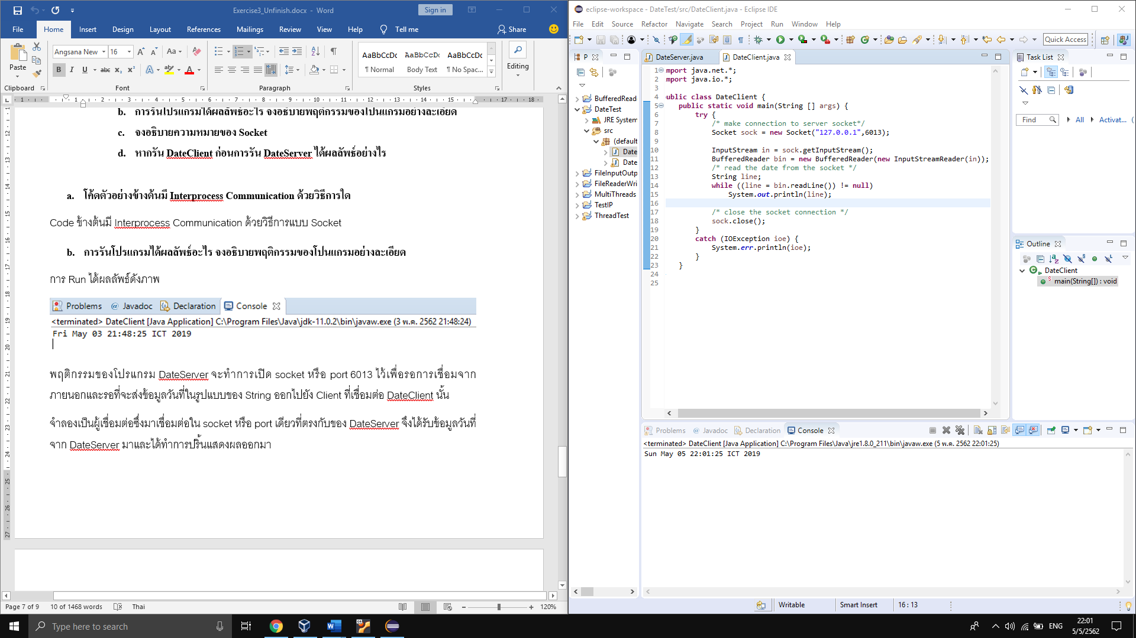

- DateSever จะเปิด port 6013 ไว้รอการเชื่อมต่อจากภายนอกและรอส่งวันที่ออกไปยัง Client

-DateClient เชื่อมต่อ port 6013 และได้รับวันที่ที่ส่งจาก DateServer แล้วแสดงผลออกมา

**c. จงอธิบายความหมายของ Socket**

Socket คือภาษากลางรูปแบบหนึ่งที่ใช้ในการสื่อสารระหว่างเครือข่าย โดยหลักๆในการรับส่งข้อมูลนั้นจะต้องประกอบไปด้วย Client (ผู้ขอใช้บริการ) และ Server (ผู้ให้บริการ) ซึ่งทั้งภายใน Client และ Server นี้ก็จะมีภาษากลางที่เรียกว่า Protocol

**d. หากรัน DateClient ก่อนการรัน DateServer ได้ผลลัพธ์อย่างไร**

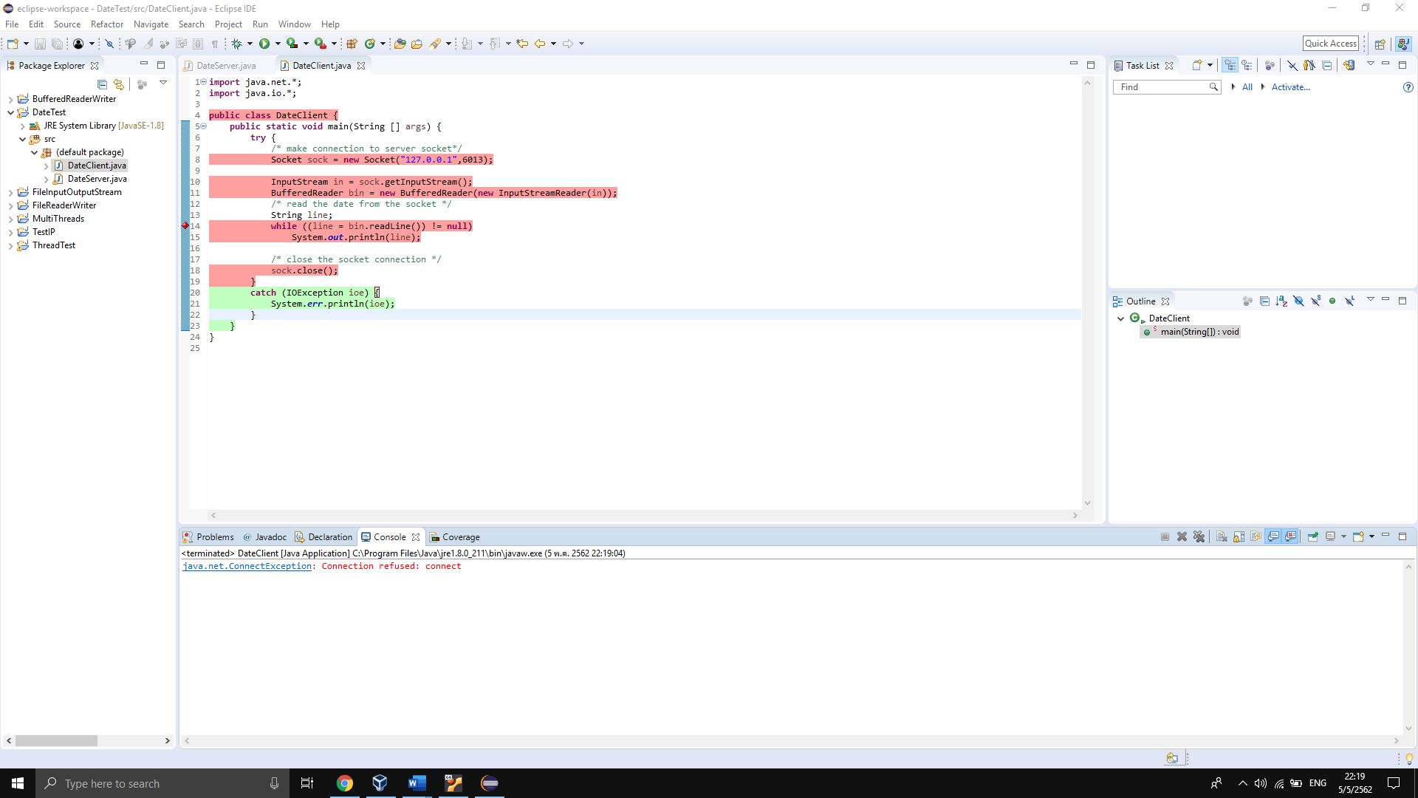

DateClient ไม่สามารถเชื่อมต่อกับ DateServer ได้ เนื่องจาก ยังไม่ได้ทำการรัน DateServer เพื่อทำการเปิด port 6013 ในการเชื่อมต่อ